 |   PODER JUDICIAL  GERENCIA GENERAL  GERENCIA DE INFORMATICA
FORMATO  CASO DE PRUEBA |  | N°
 |  | 01

Nº Ticket | 332233
Nº Acta de Pase | SDSI-EXJUQ-P-0005-2024
Desarrollo | Analista Encargado | Richard Bendezu Villena
Desarrollo | Tipo de Pase | Versión (X) Pase puntual ( )

CASO 01: El método healthcheck se ejecuta correctamente
Flujo de Proceso | Resultado
- Accedemos al endpoint de servicio web http://ip_server:puerto_server/expedientes-judiciales-query-ws/healthcheck (Imagen1). | Se visualiza que retorna correctamente una respuesta al request.
Imagen1
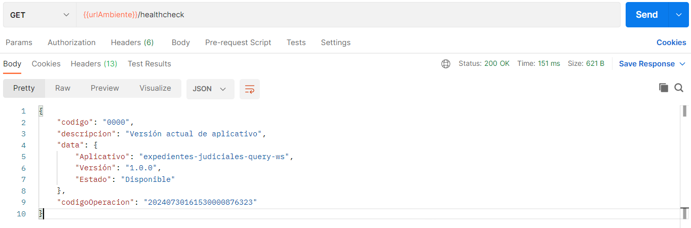

CASO 02: El método authenticate debe generar token
Flujo de Proceso | Resultado
- Para obtener los parámetros necesarios que se utilizaran, seguimos el siguiente documento de guía GUIA-GENERACION-PARAMETROS-CLIENTE.docx el cual se encuentra en documentación técnica.  - Una vez obtenidos el usuario, contraseña, codigoCliente y codigoRol, llenar los parámetros del request authenticate ubicados en el header  - Realizar la petición al método http://ip:puerto/expedientes-judiciales-query-ws/api/authenticate. Si las credenciales coinciden con los registrados en base de datos de seguridad, genera token (Imagen1). Si las credenciales son incorrectas no devuelve nada (Imagen2). | Se genera el token de acceso.
Imagen1
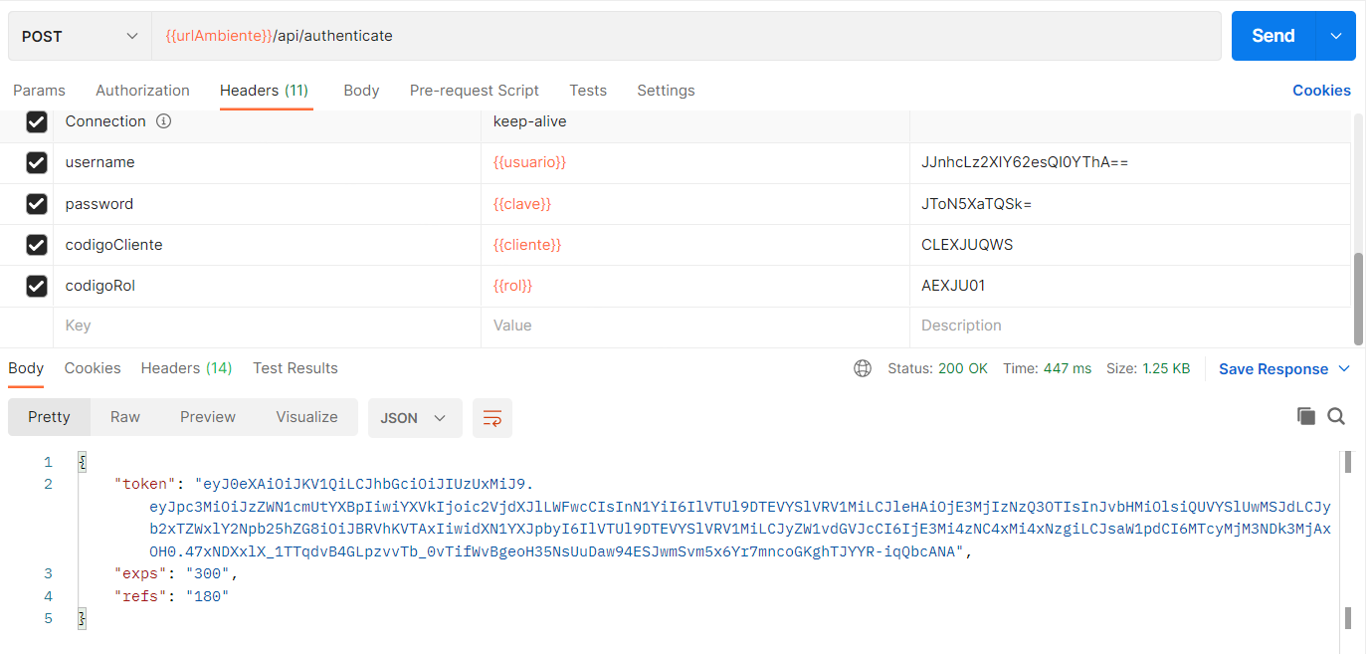

Imagen2
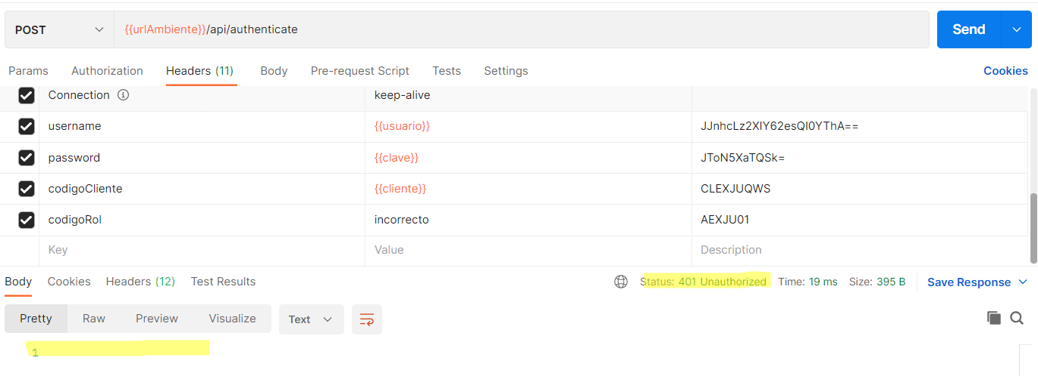

CASO 03: El método seguridad/refresh debe generar un nuevo token a partir de un token ya expirado con un tiempo de refresco valido
Flujo de Proceso | Resultado
- Se genera el token de autorización con el método authenticate y se coloca en la parte de Authorization (Imagen1)  - Realizar la petición al método http://ip:puerto/servicios-externos-api/seguridad/refresh. Si el token de la autorización es válido y el token del parámetro aun su tiempo de refresco no ha vencido se generará un nuevo token para seguir haciendo uso de los métodos (Imagen1). Si los tokens no son válidos no se generará el token (Imagen2). | Se genera el token de acceso.
Imagen1
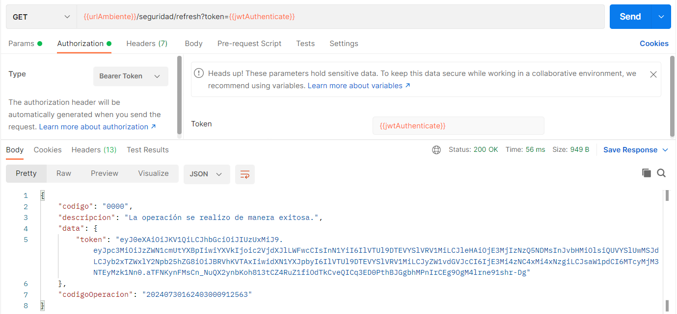

Imagen2
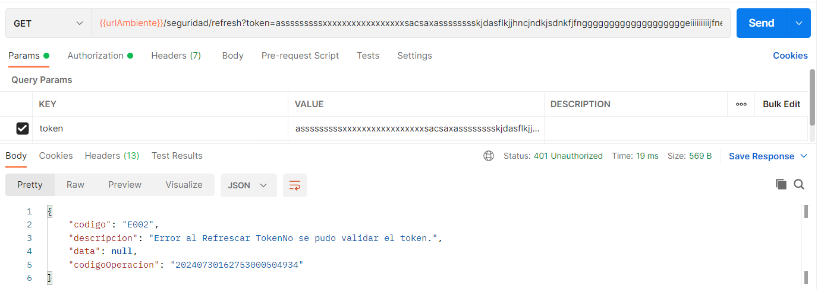

CASO 04: El método suprema/movimientos-interinstitucionales permitir recuperar
Flujo de Proceso | Resultado
- Se realiza la petición al método movimientosInterinstitucionales. Con los parámetros necesario como numeroUnico, numero incidente y los datos de auditoria y el token de autorización.  - Si la petición es exitosa (Imagen1). | - Movimientos del expediente judicial
Imagen1
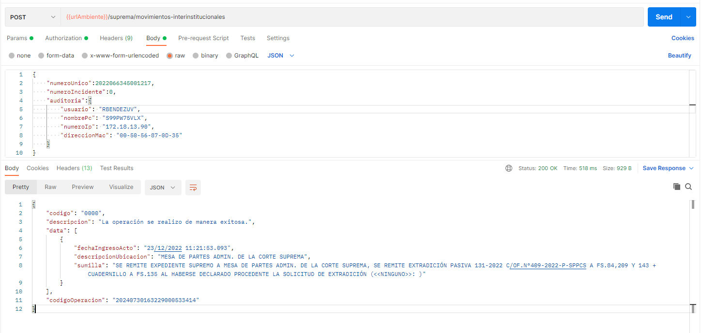

CASO 05: El método POST /hitos-expediente debe permitir recuperar una lista de los hitos por los cuales ya a pasado el expediente
Flujo de Proceso | Resultado
- Se realiza la petición al método servicios con el token obtenido en la autentificación (Imagen 1) | - Lista de hitos del expediente.
Imagen1
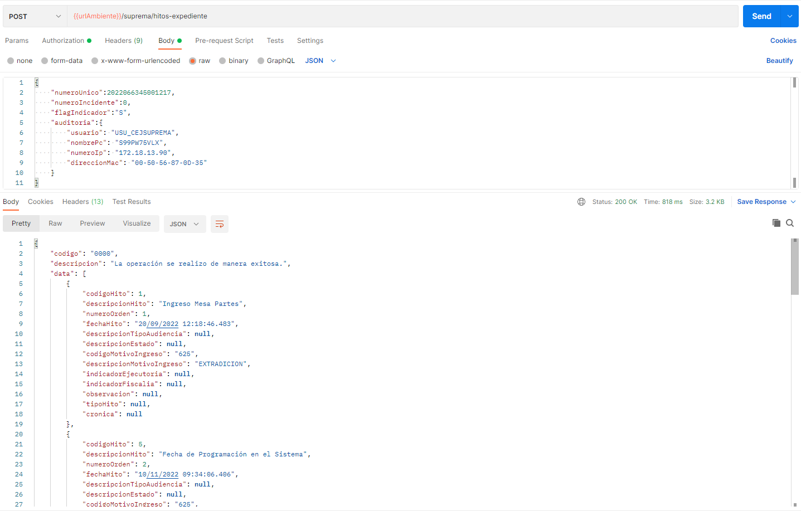

CASO 06 El método POST /lista-resumen-expediente debe permitir recuperar el resumen de un expediente
Flujo de Proceso | Resultado
- Se realiza la petición al método detalle suprema con el token obtenido en la autentificación (Imagen 1) | - El método retorna el resumen del expediente.
Imagen1
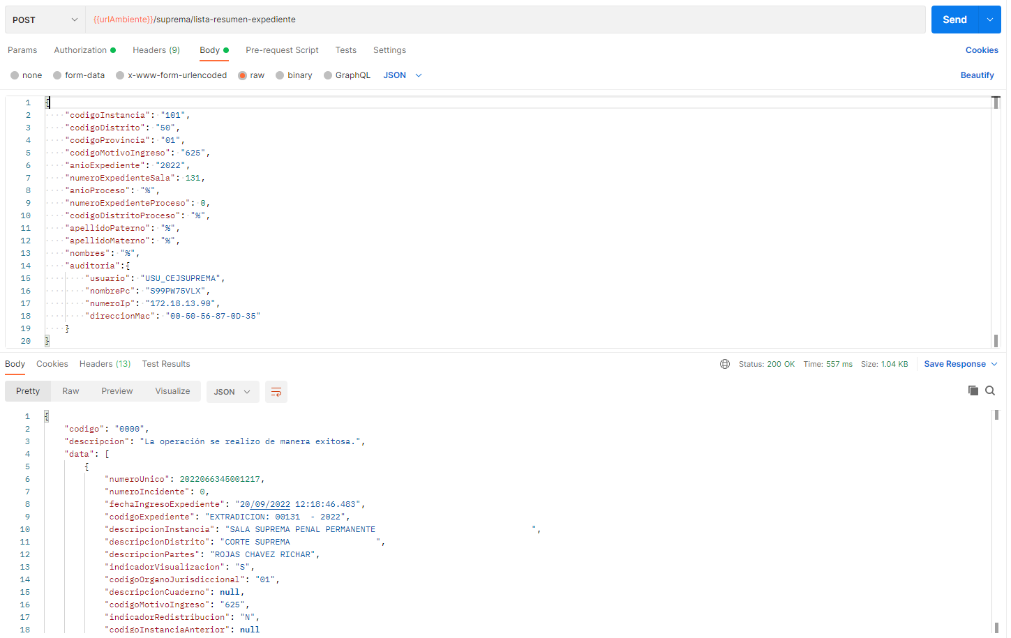

CASO 07 El método POST /detalle-suprema debe permitir actualizar los datos de un servicio.
Flujo de Proceso | Resultado
- Se realiza la petición al método detalle suprema con el token obtenido en la autentificación (Imagen 1) | - El método retorna el detalle de el expediente.
Imagen1
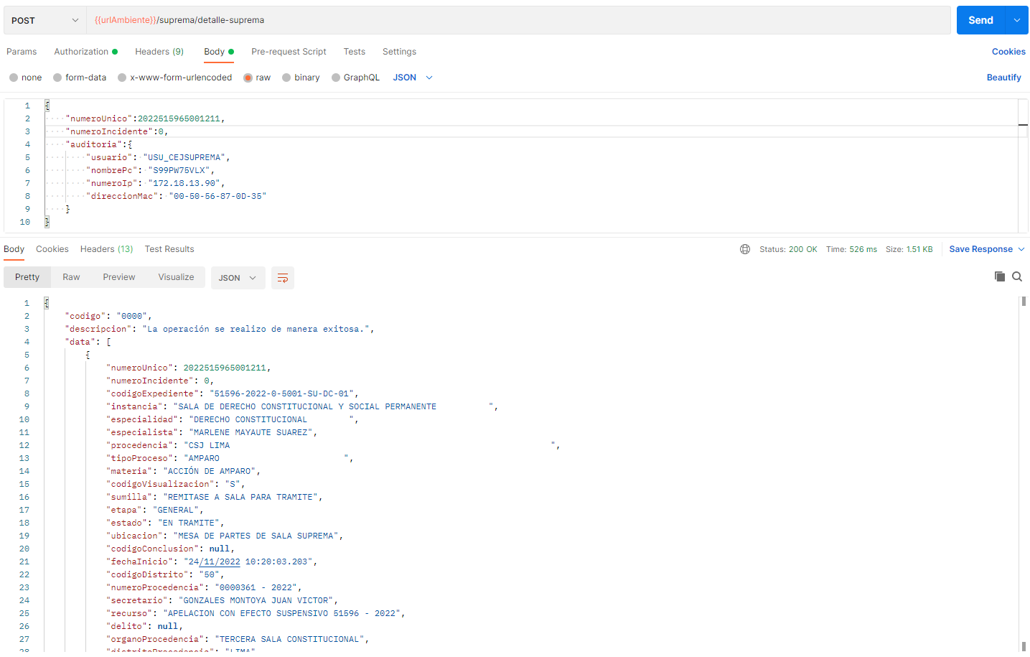
CASO 08 El método POST /suprema/detalle-partes debe recuperar una lista con el detalle de las partes
Flujo de Proceso | Resultado
- Se realiza la petición al método detalle suprema con el token obtenido en la autentificación (Imagen 1) | - El método retorna una lista con el detalle de las partes.
Imagen1
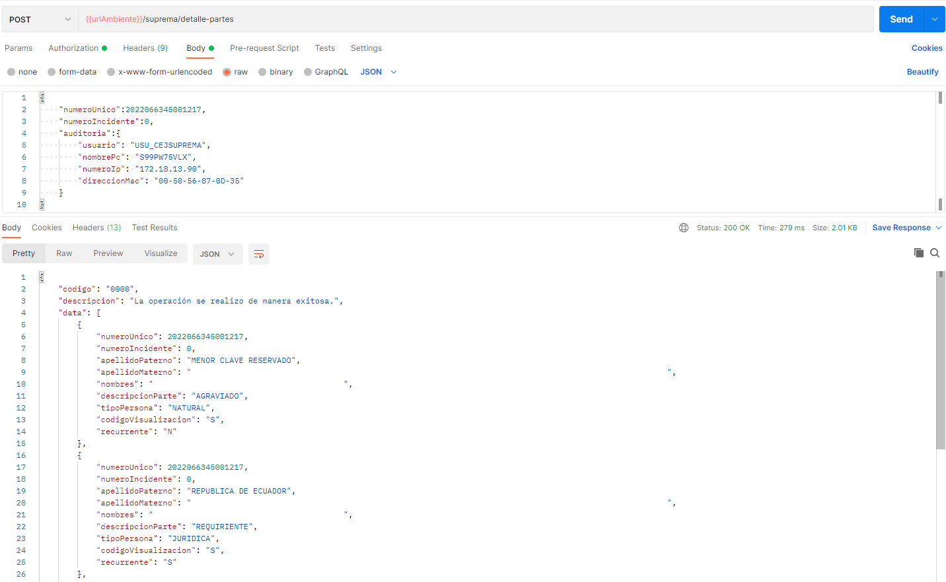

CASO 09 El método POST /suprema/seguimiento-expediente debe recuperar el seguimiento del expediente
Flujo de Proceso | Resultado
- Se realiza la petición al método detalle suprema con el token obtenido en la autentificación (Imagen 1) | - El método retorna una lista con el seguimiento del expediente.
Imagen1
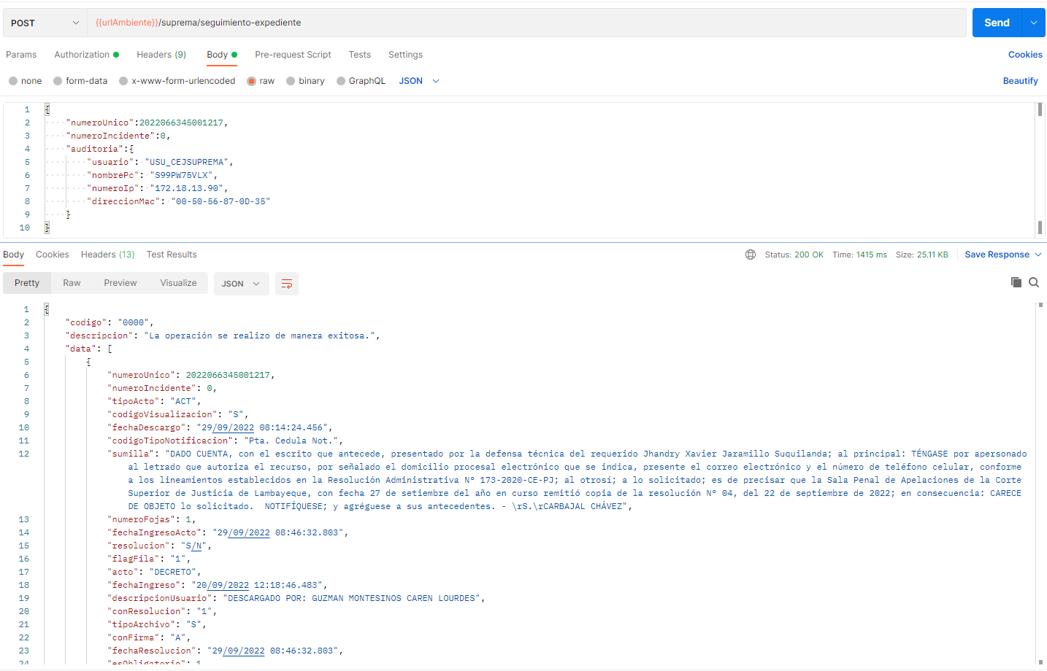

CASO 09 El método POST /notificacion-expediente debe mostrar la notificación del expediente.
Flujo de Proceso | Resultado
- Se realiza la petición al método notificación expediente con el token obtenido en la autentificación (Imagen 1) | - El método retorna la notificación del expediente.
Imagen1
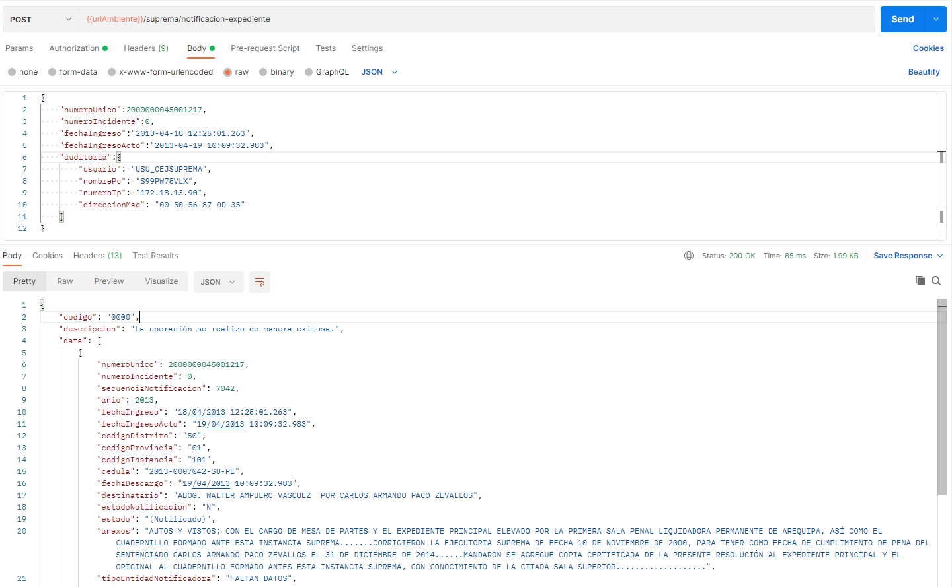
CASO 10 El método POST /suprema/vocal-ponente debe recuperar una lista con el detalle de las partes
Flujo de Proceso | Resultado
- Se realiza la petición al método vocal ponente con el token obtenido en la autentificación (Imagen 1) | - El método retorna una lista de los ponentes.
Imagen1

CASO 11: El método POST /suprema/obtener-resolucion debe permitir recuperar la resolución en base 64 desde el servidor alfresco
Flujo de Proceso | Resultado
- Se realiza la petición al método obtener resolución con el token obtenido en la autentificación (Imagen 1) | - Recupera el expediente en base 64.
Imagen1
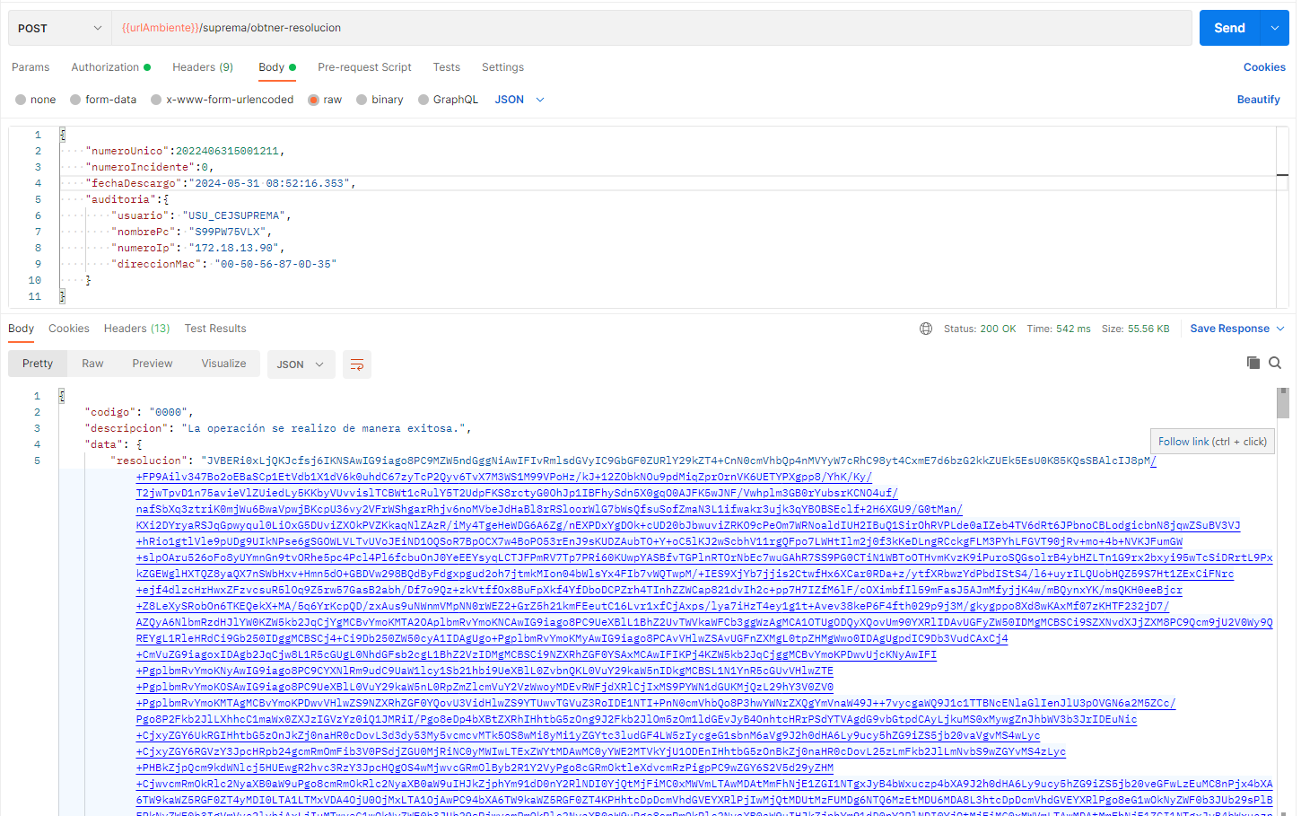

CASO 12: El método POST /suprema/vista-causa-expediente debe recuperar la lista de vista causa de expedientes.
Flujo de Proceso | Resultado
- Se realiza la petición al método vista-causa-expediente con el token obtenido en la autentificación (Imagen 1) | - Recupera la lista de vista causa expediente.
Imagen1
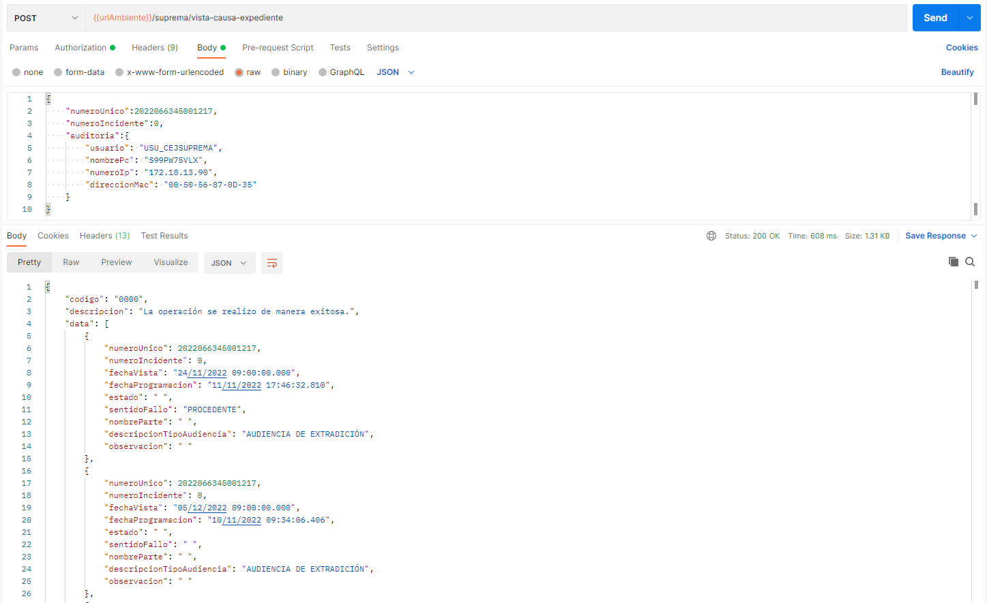

CASO 13: El método POST /suprema/link-ejecutoria debe recuperar el uuid de la resolución almacenada en Alfresco.
Flujo de Proceso | Resultado
- Se realiza la petición al método link ejecutoria con el token obtenido en la autentificación (Imagen 1) | - Recupera los meta datos relacionados a resolución.
Imagen1
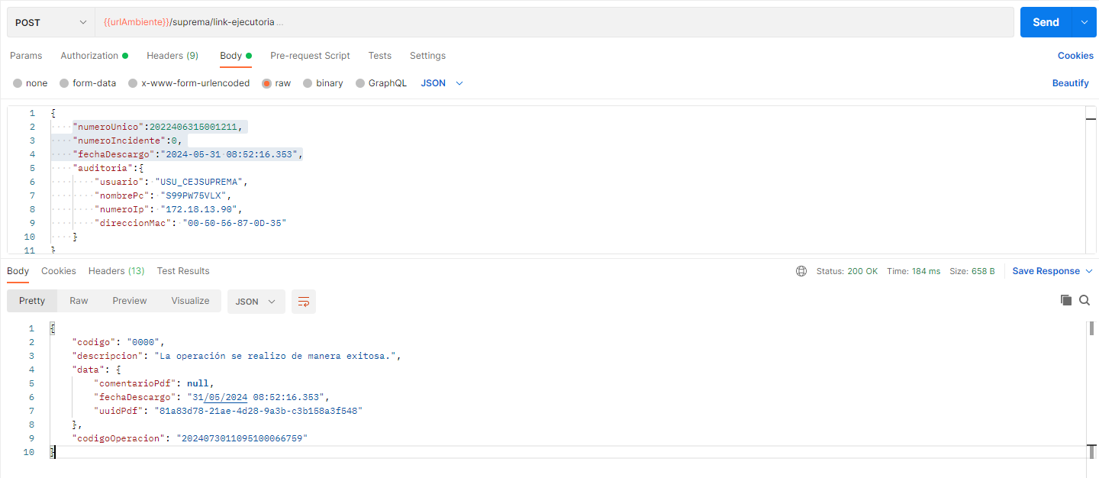

CASO 14: El método POST /suprema/lista-ejecutoria debe recuperar la lista de links ejecutoria
Flujo de Proceso | Resultado
- Se realiza la petición al método lista ejecutoria con el token obtenido en la autentificación (Imagen 1) | - Recupera lista con los meta datos relacionados a resolución.
Imagen1
